1. Introduction
這次的實驗需要實做出CVAE（條件式變分自編碼器）。VAE主要的架構由encoder和decoder組成。encoder先將原始資料編碼為特定分佈的latent，decoder再根據latent將資料還原出近似的機率分佈。VAE只能產生和原始資料類似的輸出資料，而CVAE則是將原始資料和其對應的類別共同作為encoder的輸入，可以用於生成特定類別的輸出資料。

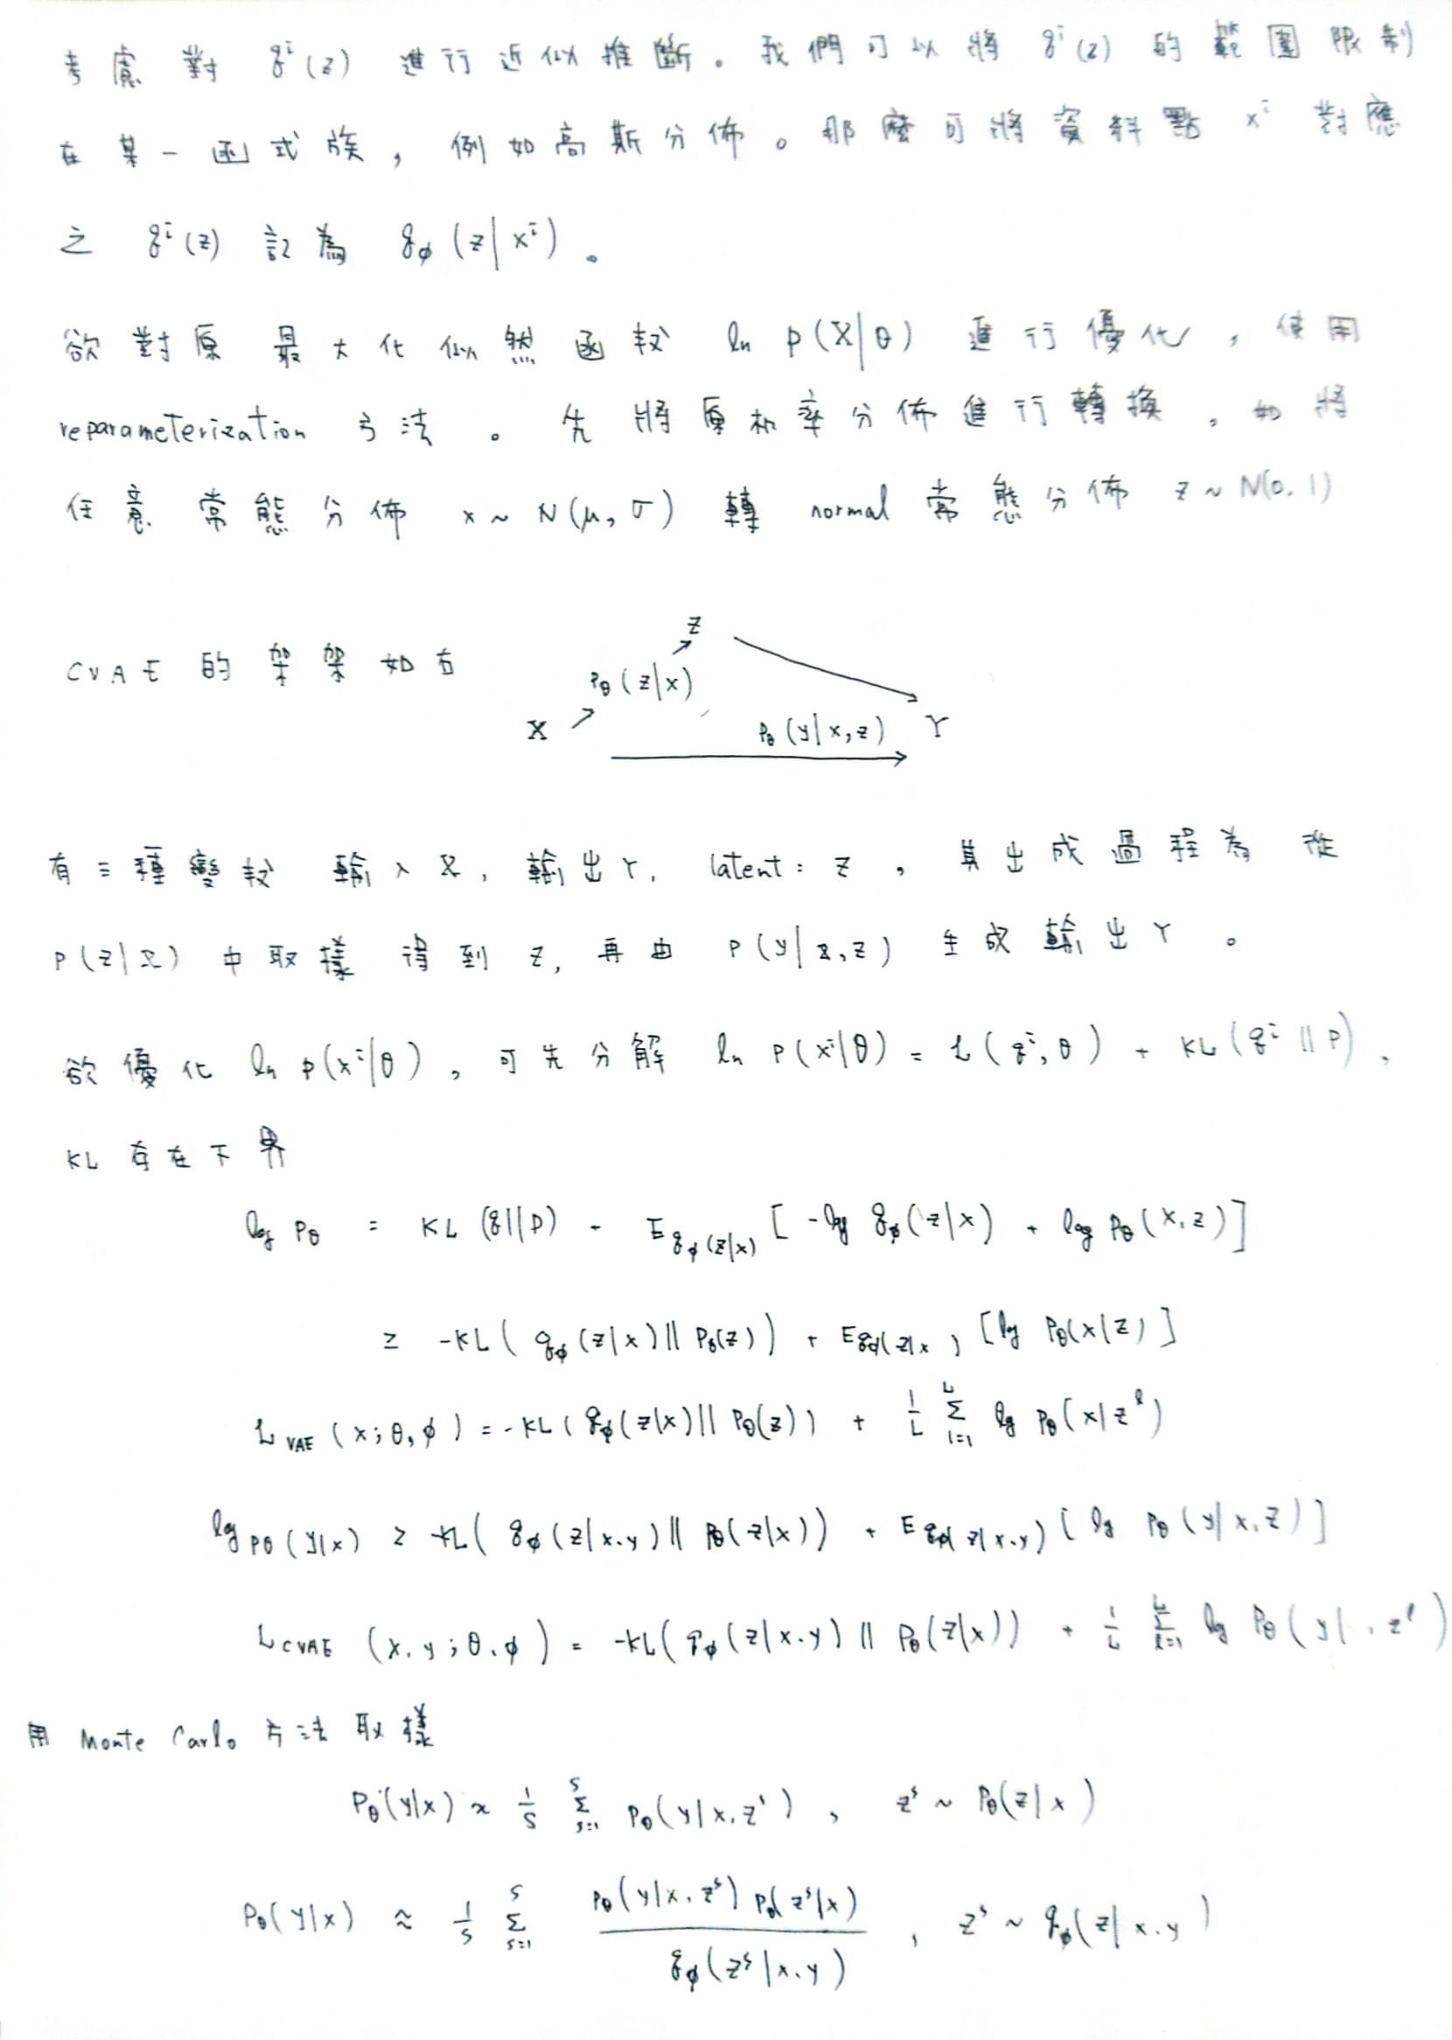
2. Derivation of CVAE

3. Implementation details
將下圖的架構實做出來，除了打叉那一段。其中RNN使用nn.lstm。
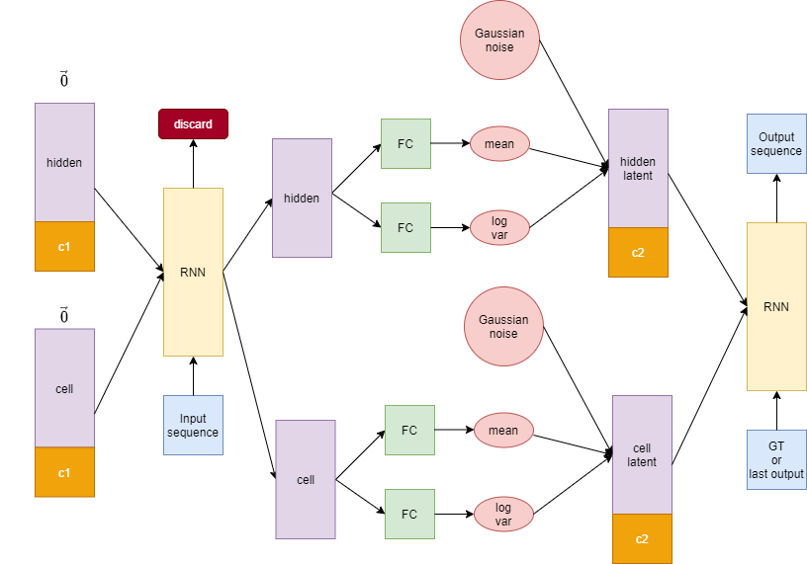

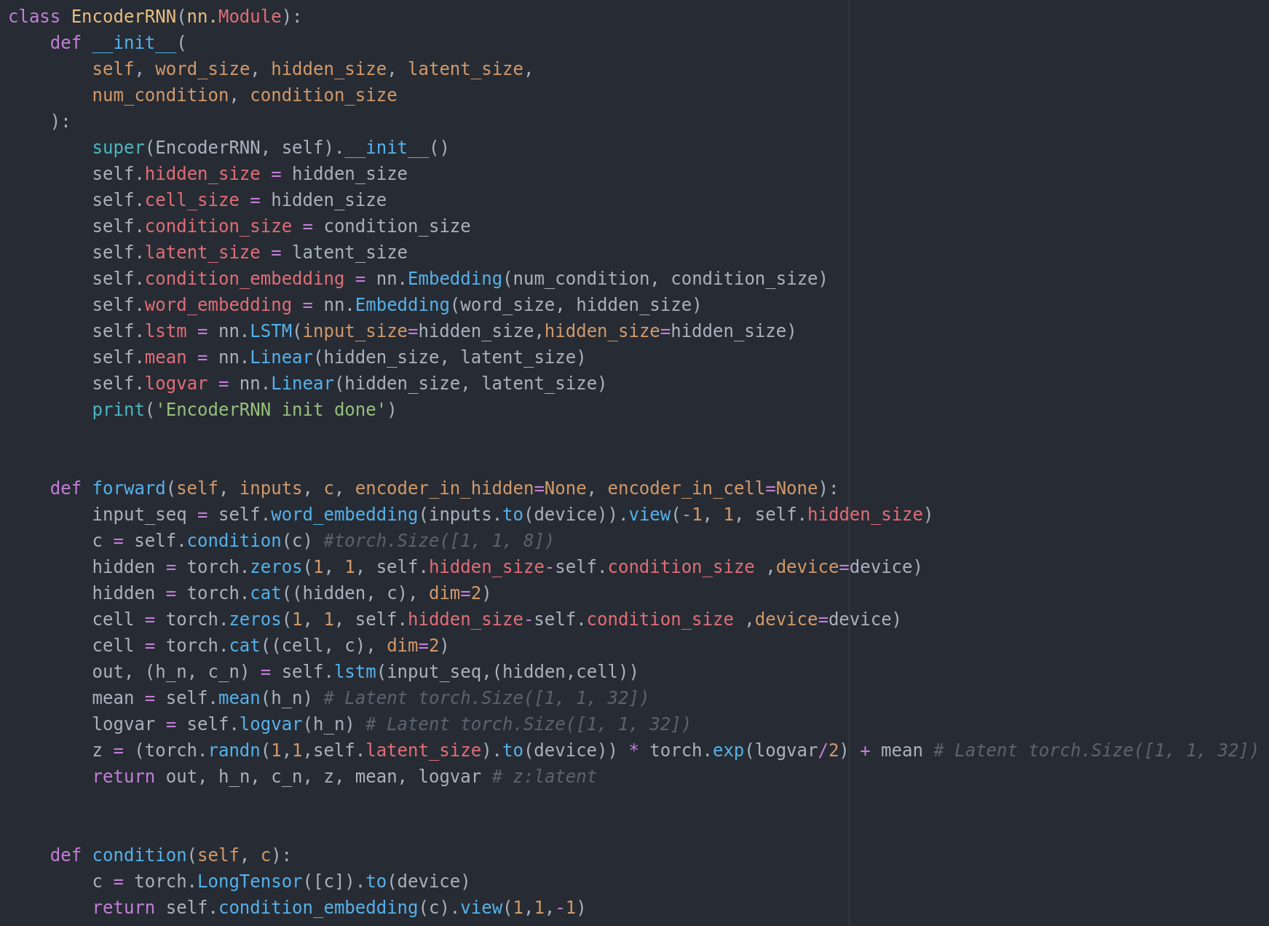
(1) encoder

nn.lstm有三項輸入，原始輸入單字經word to tensor轉換後，透過nn.Embedding編碼為指定hidden_size，作為input sequence項。
特過nn.Embedding將時態編碼成指定condition_size，再先初始化生成指定size（hidden_size - condition_size ）的zeros 接起來，作為hidden和cell項。

將nn.lstm的輸出拉成linear後，算出其mean和variance，生成對應的高斯分佈，作為encoder的最後輸出，也就是CVAE中的latent項。

(2) decoder ＆ reparameterization strick
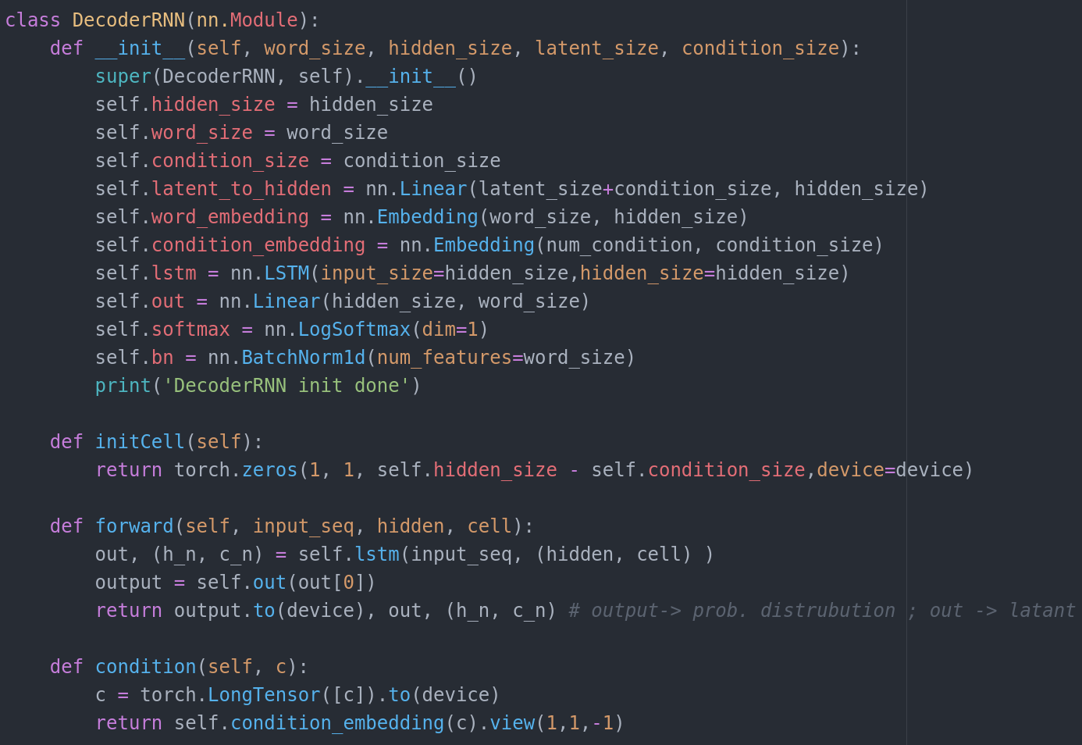

decoder的操作主要寫在use_decoder函式。其前三項輸入，z為encoder的輸出，c為時態條件，inputs在train過程中為訓練資料（原始單字經word to tensor）。

使用decoder時，一個字母一個字母decode並迭代。先將第一個字母word to tensor（必須為SOS），經過nn.Embedding編碼為hidden_size，做為第一次的nn.lstm之input sequence項（圖中寫GT or last output）。
將latent_size的z拉長成指定size（hidden_size - condition_size）後，和透過nn.Embedding編碼成指定condition_size的c接起來，作為第一次的nn.lstm之hidden項。
初始化生成指定size（hidden_size - condition_size）的zeros，和透過nn.Embedding編碼成指定condition_size的c接起來 ，作為第一次的nn.lstm之cell項。

然後開始迭代，前次nn.lstm之輸出out為下次nn.lstm之input sequence項，前次nn.lstm之輸出h_n為下次nn.lstm之hidden項，前次nn.lstm之輸出c_n為下次nn.lstm之cell項。直到遇到out的機率分佈，最可能結果為EOS時，中斷迭代。

另外，若使用teacher_forcing，則迭代過程中，不使用前次nn.lstm之輸出out，而是將target字母經word to tensor轉換後，透過nn.Embedding編碼為指定hidden_size，來作為下次nn.lstm之input sequence項。

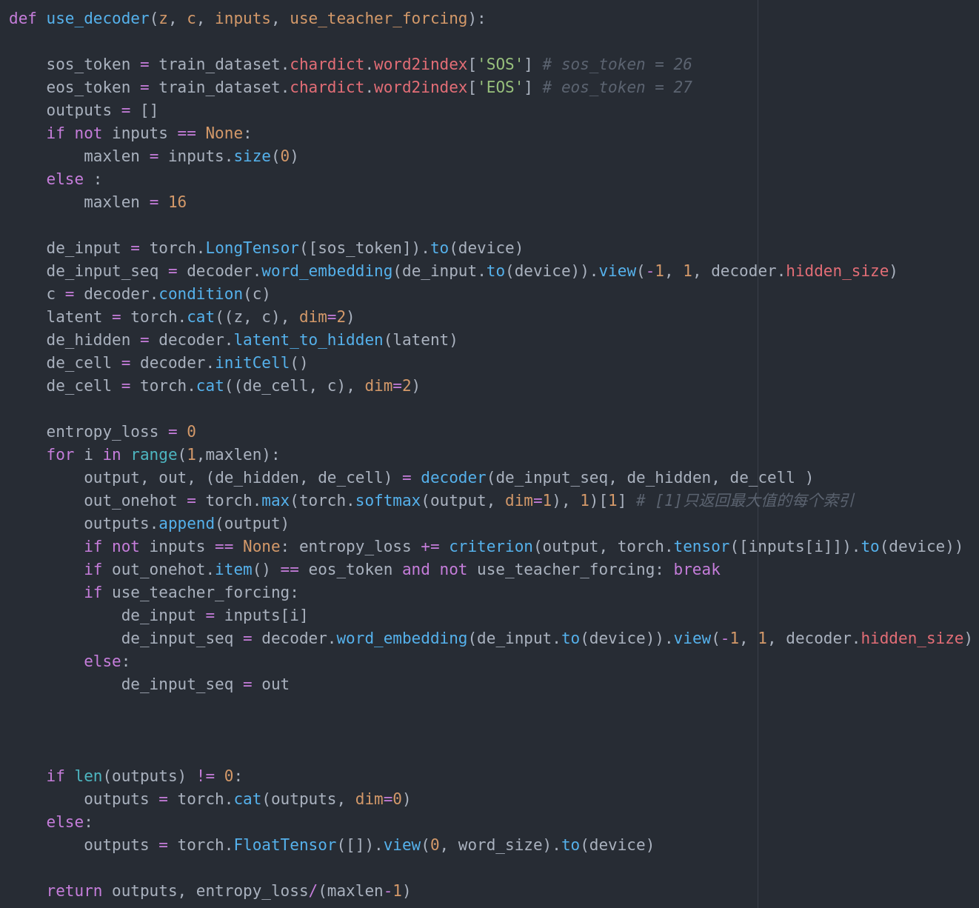
(3) dataloader
在讀取dataset時並進行資料的轉換[word to tensor] 和 [時態to int]。
其中字母a~z轉成 0~25，26為SOS, 27為EOS。
時態（現在簡單式, 第三人稱, 進行式, 過去式）分別為（0, 1, 2, 3）。
例如 abandom 轉成tensor([26, 0, 1, 0, 13, 3, 14, 13, 27]) ,現在簡單式故 c = 0。

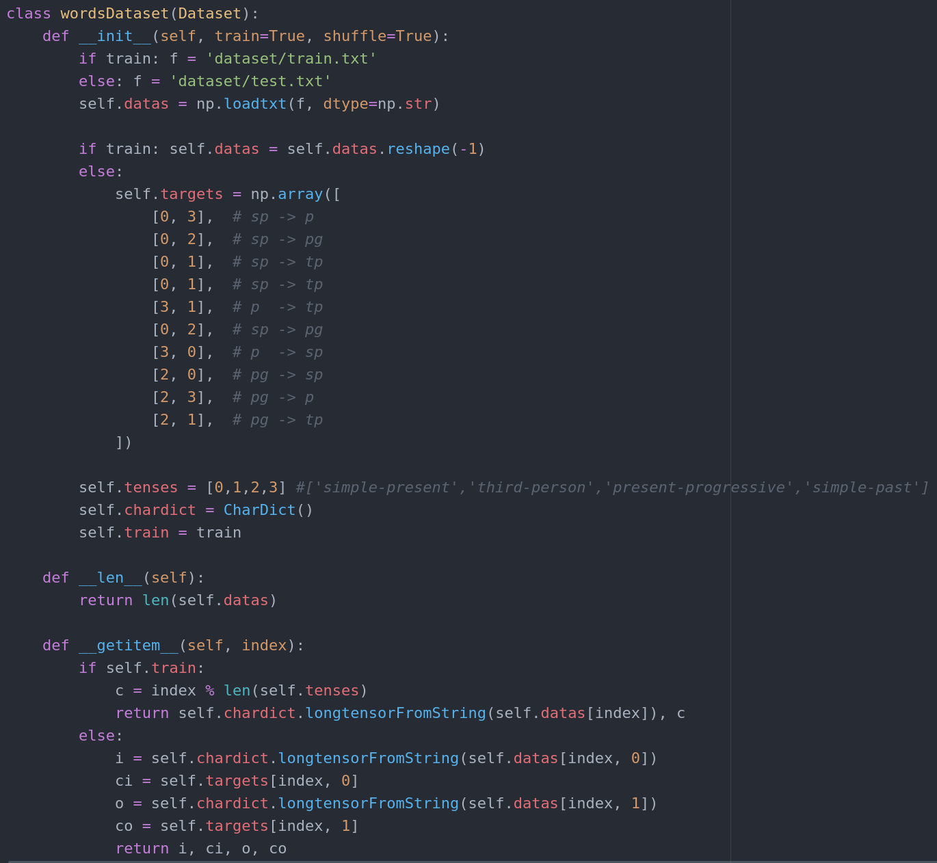
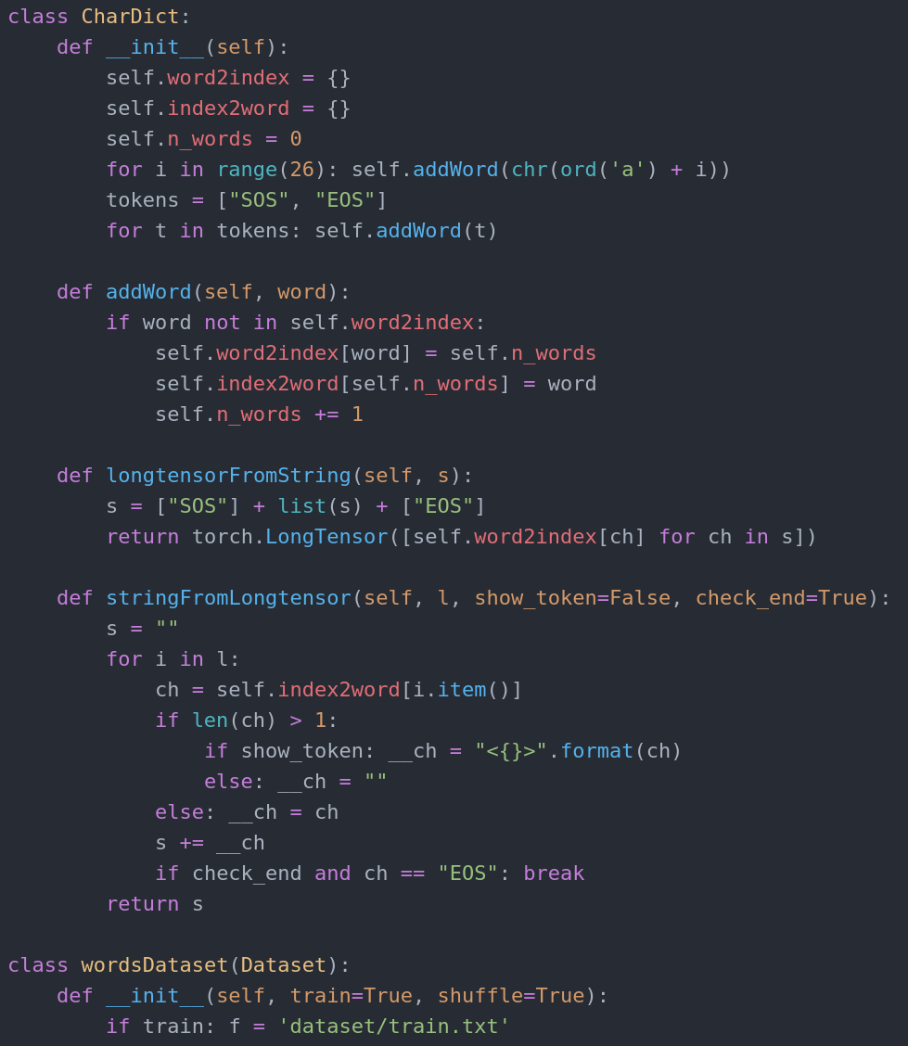

(4) Guassaion noise當作latent，測試decoder生成單字的能力
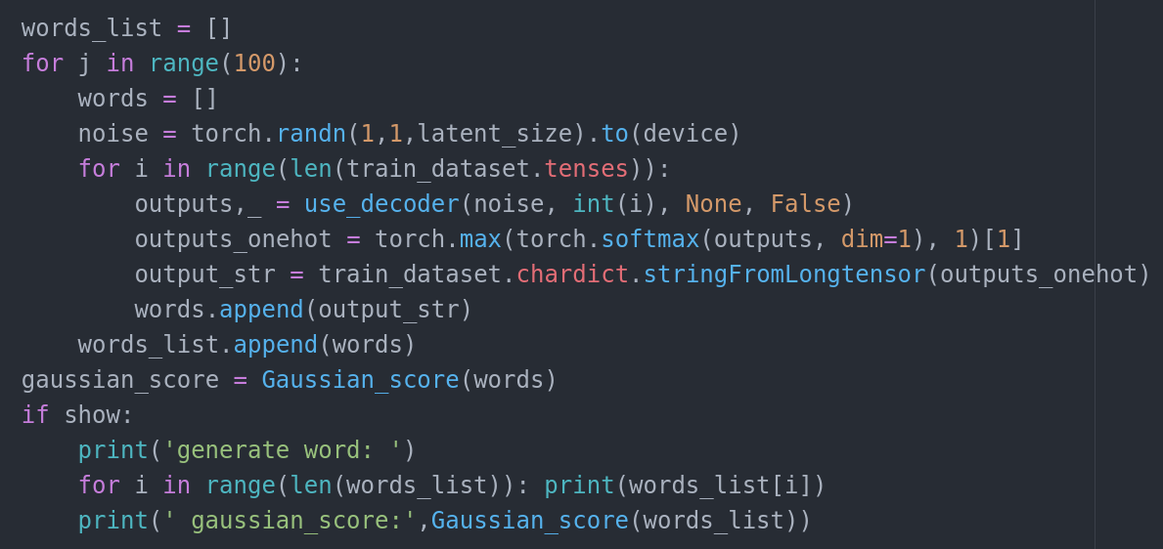

4. Results and discussion
雖然BLEU已經達到不錯的分數，但是Guassian仍只有0.02 。
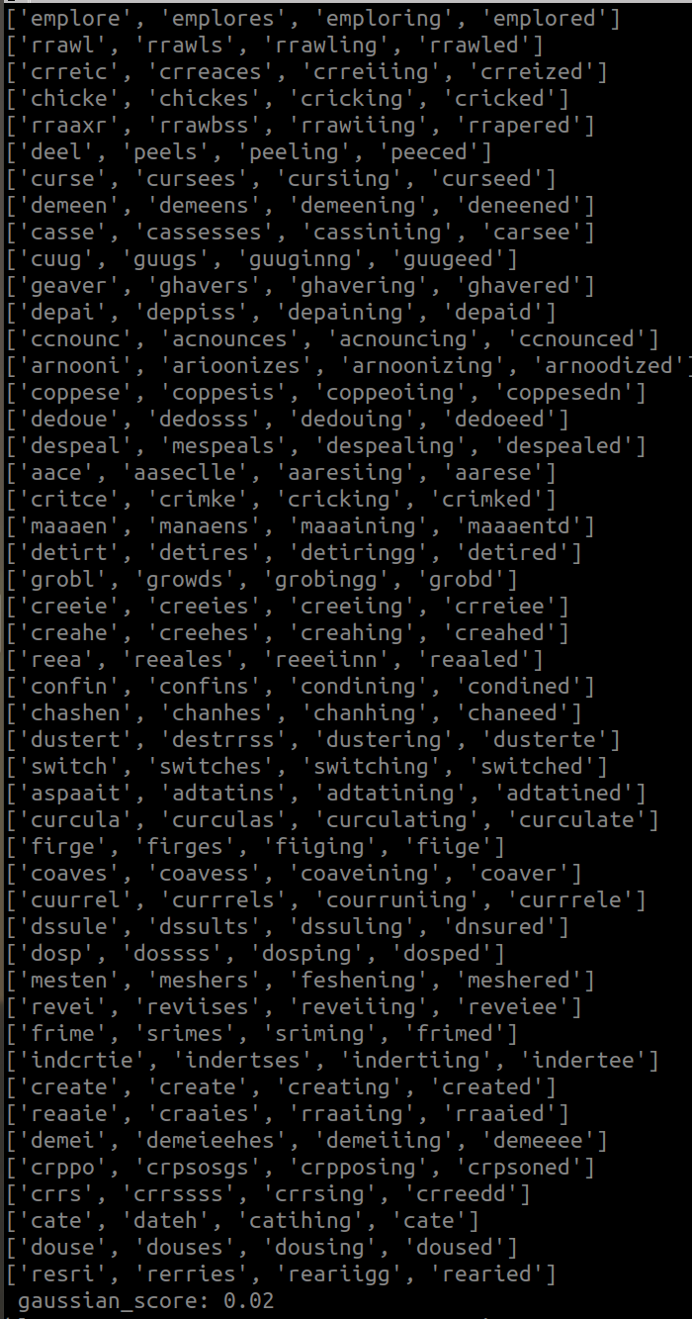
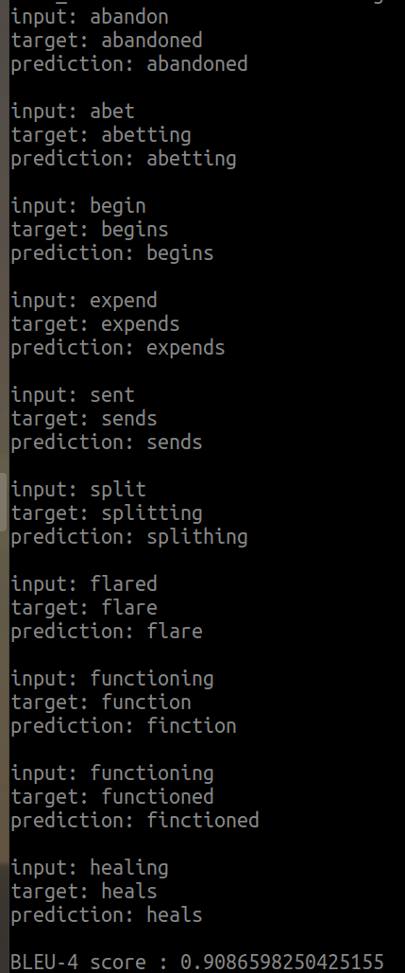

(1) Cyclical

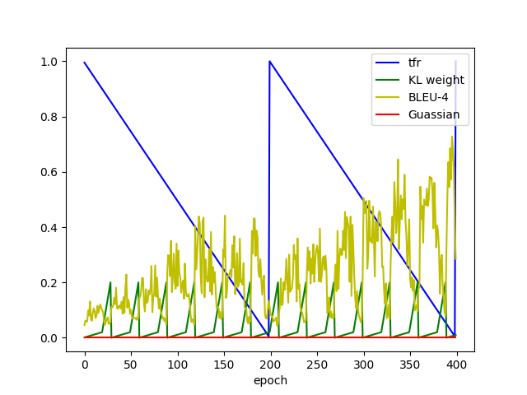
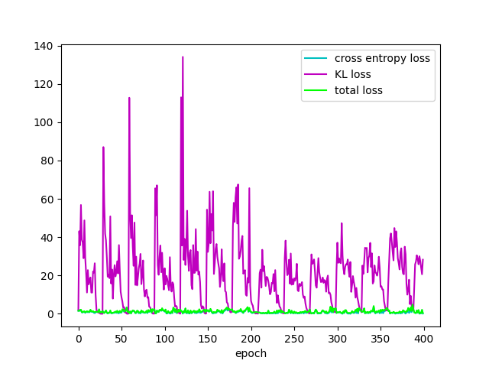
(2) Monotonic
完全train不起來，KL weight恆等於1卻無法壓制KL loss成長，數值直接爆掉了…

討論：
因為沒有特別撰寫，如何在loader中，將每次batch中的所有輸入padding成一樣長度。所以訓練過程中使用batch size為1。結果遇到了問題，無論輸入是什麼，或是無論latent為任何高斯分佈，decoder吐出來的結果都一樣，而且如果我的train dataset中最後一筆為r開頭的字，它就只會吐出r開頭的字…...
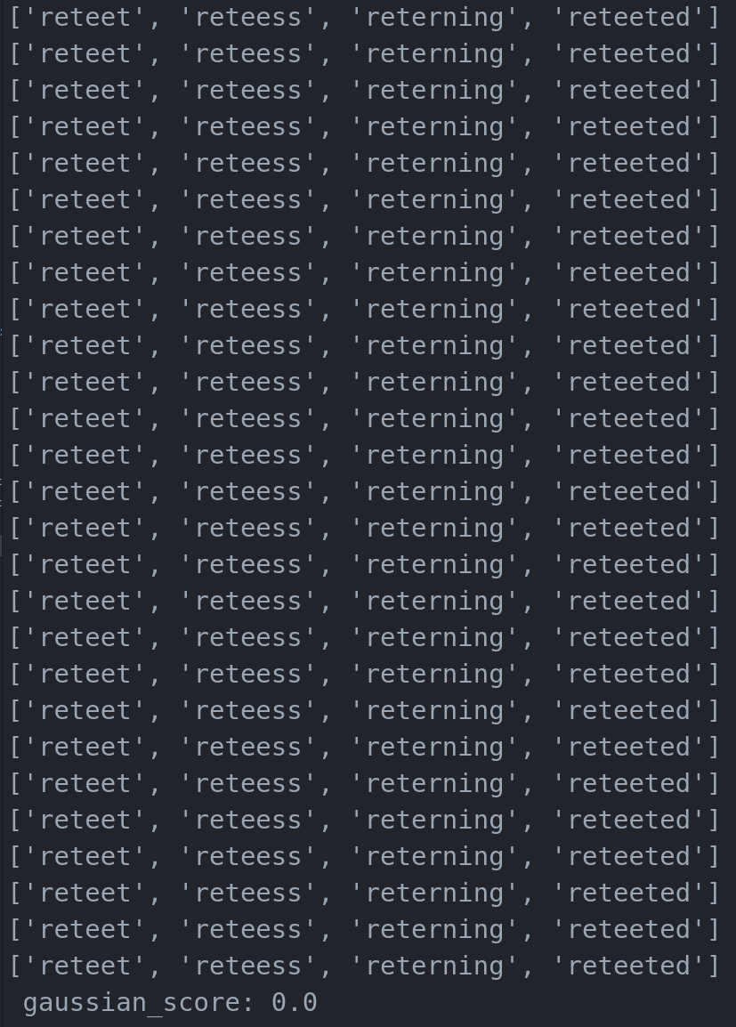

原因是，整個程式中使用了兩個model，沒有將他們包成VAE，故分別用兩個optimizer。後來發現是因為我兩個optimizer用同樣的learning rate，導致encoder進步太慢，來不及學會將輸出近似為標準常態分佈時，decoder已經進步過快，故每更新一次，就會學到將所有高斯分佈的輸出都變成那樣。
修改使用encoder LR=1，decoder LR=0.05，並使用StepRL逐步調整encoder的LR，可以成功train起來。

觀察訓練過程發現，當加重KL weight，讓總loss中KL loss的比重增加，會讓全部的輸出瞬間變得幾乎都一樣，因此BLEU分數下降。但因為可以讓encoder的輸出又更符合標準常態分佈，當再次降低KL loss的比重，繼續以cross entropy loss主導訓練decoder的解碼能力，它能以更高的BLEU為起點開始往上進步。反覆如此循環，得到了不錯的訓練結果。從圖中看出，KL weight的調配主導了整個訓練結果。

KL loss成長非常快，因此若一開始讓KL weight為零，完全不控制它任其瘋狂成長，當切換KL weight大於零的瞬間，最佳化過程中容易數值炸裂。

使用teaching force ratio可以讓decoder在初學階段更容易收斂，如果不使用，或是降低太快，會train不起來。但若降低太慢，訓練結果表現也不好。

總之就是一直調整KL weight和teaching force ratio的設計，直到可以成功訓練出堪用的CVAE。

